ФИО педагога__________Андреева Е.С._____________
Предмет________русский язык_____________________
Тема в соответствии с рабочей программой_____ Разделительный Ъ после приставок.________________
Форма проведения дистанционного/удаленного обучения_________ с помощью сервисов сети Интернет_______
Форма сдачи выполненных заданий_____упр 90___________________________________________
Срок сдачи выполненных заданий

Рекомендации родителям (законным представителям) | Объяснение учебного материала | Обучающие задания | Задания для промежуточного контроля
Видеоурок смотрите совместно, комментируя просмотренное. | Посмотрите видеоурок:  https://www.youtube.com/watch?v=js9sEbW9gn4 | Рассмотрите, объясните:  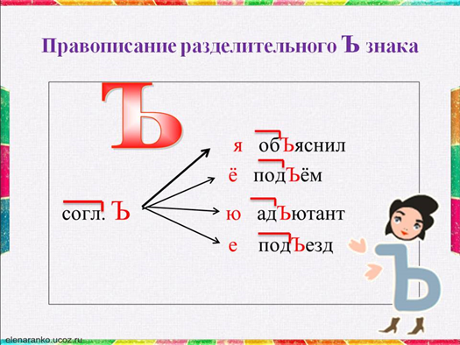  Объясните устно наличие или отсутствие Ъ в словах:  • предъюбилейный  • съязвить  • съёжился  • сыграл  • сэкономить | Упр 90 (письменно)  Фото выполненного задания для промежуточного контроля присылайте на Вотс ап.

